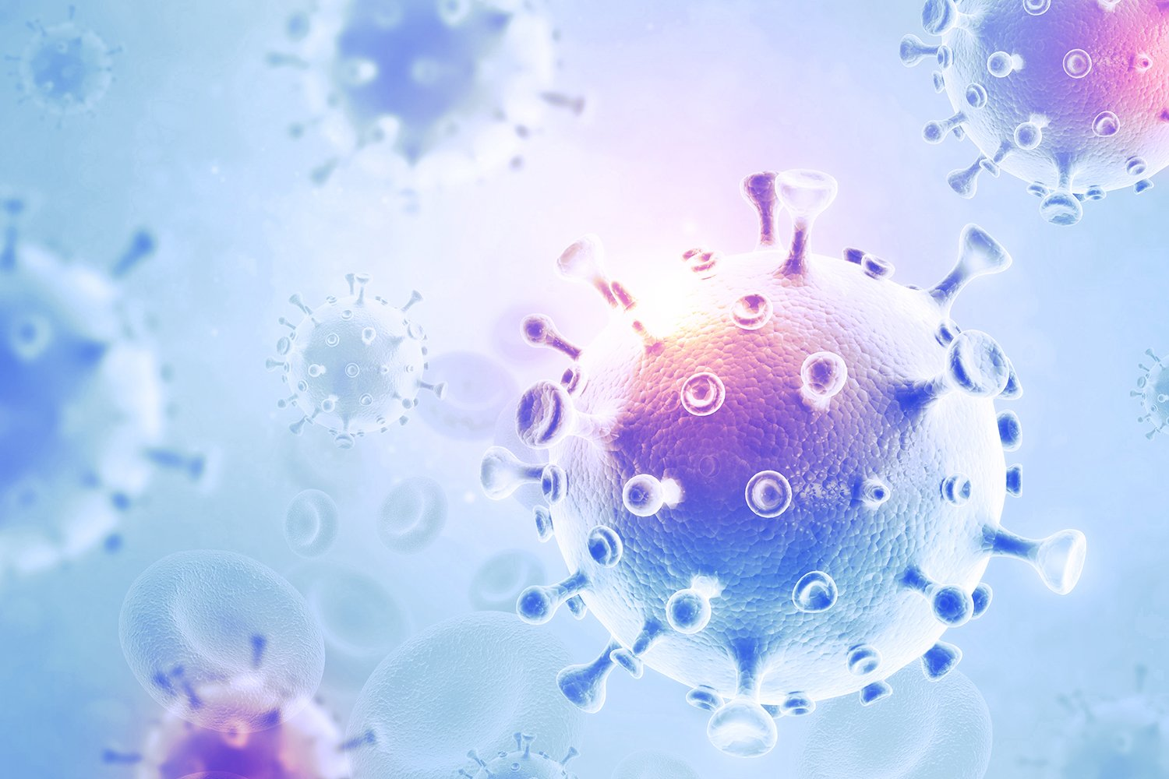

**Если есть сомнения по поводу ВИЧ-статуса, пройдите тест на ВИЧ!**

**КОГДА?**

**ГДЕ?**

**РУКОПОЖАТИЯ, ОБЪЯТИЯ, ПОЦЕЛУИ, ПОТ, СЛЮНУ, СЛЕЗЫ, КАШЕЛЬ, ОБЩИЕ ВЕЩИ: ДЕНЬГИ, КНИГИ, ПОСУДУ И ПИЩУ; БЫТОВЫЕ ПРЕДМЕТЫ, ПОСТЕЛЬНОЕ И НАТЕЛЬНОЕ БЕЛЬЕ; ВОДУ (ПРИ ПОЛЬЗОВАНИИ БАССЕЙНОМ, ВАННОЙ, ТУАЛЕТОМ); УКУСЫ НАСЕКОМЫХ.**

**ВИЧ НЕ ПЕРЕДАЕТСЯ ЧЕРЕЗ:**

**СОБлюдайте важнейшие правила профилактики вич**

* **Воздерживаться от случайных сексуальных контактов**
* **Использовать презерватив при каждом сексуальном контакте**
* **воздерживаться от употребления наркотиков**
* **избегать контакта с загрязненными медицинскими инструментами**
* **использовать только индивидуальные предметы личной гигиены**

**ВИЧ передается:**

* **ПРИ НЕЗАЩИЩЕННЫХ (БЕЗ ПРЕЗЕРВАТИВА) СЕКСУАЛЬНЫХ КОНТАКТАХ С ПАРТНЕРОМ , У КОТОРОГО ЕСТЬ ВИЧ.**
* **ЧЕРЕЗ КРОВЬ (ПРИ ИСПОЛЬЗОВАНИИ НЕСТЕРИЛЬНОГО ШПРИЦА, КОГДА ЧЕЛОВЕК УПОТРЕБЛЯЕТ НАРКОТИКИ; А ТАК ЖЕ ЧЕРЕЗ ИГЛЫ, КОЛЮЩИЕ И РЕЖУЩИЕ ИНСТРУМЕНТЫ, ЗАРАЖЕННЫЕ КРОВЬЮ СОДЕРЖАЩЕЙ ВИЧ).**
* **ОТ ВИЧ+ МАТЕРИ РЕБЕНКУ (ВО ВРЕМЯ БЕРЕМЕННОСТИ, РОДОВ, ЕСЛИ ЖЕНЩИНА НЕ ПОЛУЧАЕТ ЛЕЧЕНИЕ, А ТАКЖЕ В ПЕРИОД ГРУДНОГО ВСКАРМЛИВАНИЯ).**

**Государственное учреждение «Борисовский зональный центр гигиены и эпидемиологии»**

**ТЕЛЕФОН ГОРЯЧЕЙ ЛИНИИ ПО ВОПРОСАМ ПРОФИЛАКТИКИ ВИЧ/СПИД**

**8(0177) 76-85-52**

**КАК?**

**ВАЖНО?**

**В любом учреждении здравоохранения по месту жительства, где есть процедурный кабинет. Либо приобрести тест для самотестирования на ВИЧ по слюне в аптеке.**

**Тестирование на ВИЧ проводится бесплатно и при желании анонимно**

**Рекомендуется регулярно проходить тестирование каждому из нас. Желательно делать это ежегодно**

**Важно пройти тестирование если:**

**- у вас в жизни были ситуации, когда повышен или возможен риск заражения ВИЧ**

**- вы планируете иметь детей, не важно какого вы пола, или уже беременны**

**синдром приобретенного иммунодефицита, последняя, наиболее тяжелая стадия ВИЧ-инфекции.**

**СПИД-**

**Исключительных симптомов для ВИЧ-инфекции, НЕТ!**

**Определить по внешнему виду наличие у человека ВИЧ-инфекции НЕВОЗМОЖНО!**

# Иммунодефицит – **это состояние, при котором организм не может сопротивляться различным инфекциям. ВИЧ поражает иммунную систему человека, со временем лишая ее возможности сопротивляться не только размножению ВИЧ, но и другим заболеваниям и инфекциям.**

**ЗНАТЬ И НЕ БОЯТЬСЯ**

**это хроническое заболевание, вызываемое вирусом иммунодефицита человека (ВИЧ),**

**который размножается в клетках иммунной системы и разрушает их.**

**ВИЧ-ИНФЕКЦИЯ**